Karlsøy jeger og fiskeforening 01.01.2022
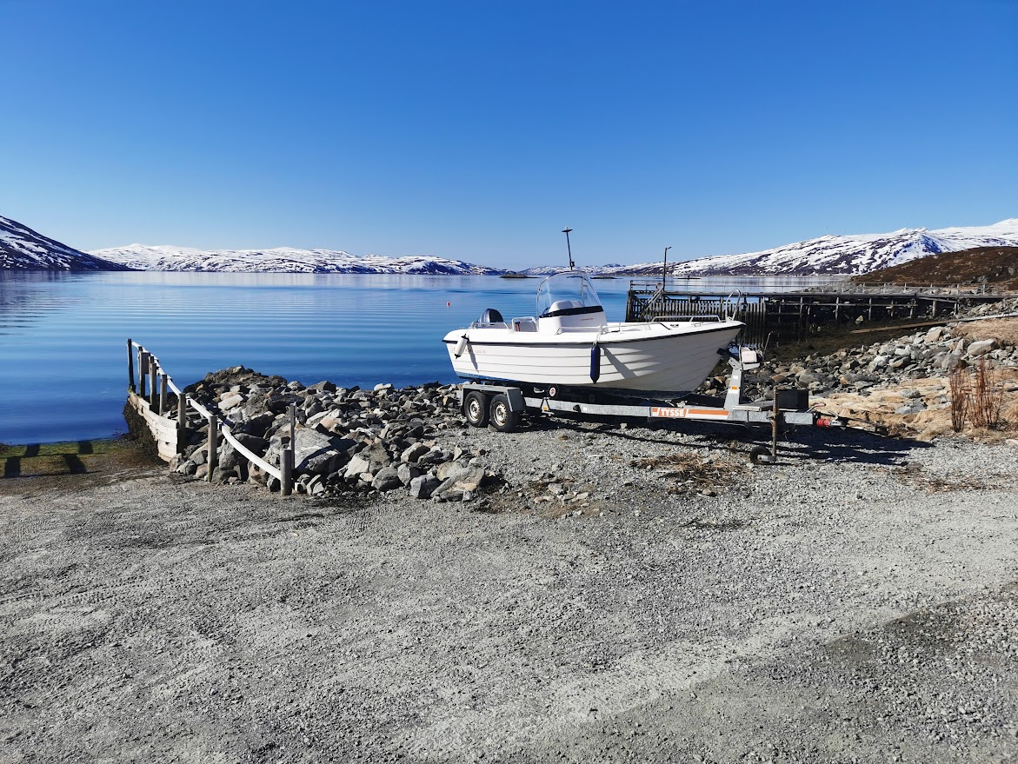

REGLER UTLÅN AV BÅTEN SANDSTRØM 560

Hansnes skole eier båten Sandstrøm 560.
Karlsøy jeger og fiskeforening eier påhengsmotor Yamaha 60
Hansnes skole og Karlsøy jff har inngått samarbeidsavtale om bruk av båten og motor.
Avtalen inneholder regler om bruk, lagring, vedlikehold forsikring mm.

Styret i kjff har vedtatt følgende regler for bruk av båten.
- Båten kan lånes ut til bruk av dugnadsinnsats på Haugland gård.
- Båten kan brukes i forbindelse med kurs som arrangeres i regi av kjff.
- Båten kan brukes i forbindelse med andre arrangementer som styret eller undergruppene gjennomføres.
- Fører av båt må ha god kjennskap til båten og generell ferdsel i området båten brukes i. Videre skal båtfører se til at sikkerhetsutstyr er i henhold til forskrifter og blir fulgt.
- Dersom det skjer uhell, skader på båt eller båthenger, skal dette varsles styret umiddelbart.

Hansnes 01.04.22

